**Exercício Orientação a Objeto.**

**Exercício: Criação e manipulação de objetos.**

**Aluno: Gesley de Oliveira Rosa RA: Data: 15/09/2023**

**Nota**: copie o código correspondente a resolução do exercício logo abaixo da descrição dele, gere um PDF com os exercícios resolvidos para envio.

**Nota**: Em Java utilize a classe ***math*** do pacote ***lang*** para realizar os cálculos de senos, cossenos, potência etc. <https://docs.oracle.com/javase/8/docs/api/java/lang/Math.html>

Adicione **import** java.lang.Math; no cabeçario da classe para utilizar as funções matemáticas.

**1a) Crie uma Classe em Java com o nome "Calculadora", que possuo os seguintes métodos públicos:**

**Calculadora**

+ soma (double valorA, double valorB): void

(-) valorA, valorB, resultado: double

(-) resultMsg: String

+ sub (double valorA, double valorB):void

+ mult (double valorA, double valorB): void

(+) soma(double,double): void

(+) sub(double,double): void

(+) mult(double,double): void

(+) div(double,double): void

(+) getResultadoString(): String

(+) getResultadoValor(): Double

+ div (double valorA, double valorB):void

+ getResultadoString(): String resultMsg

+ getResultadoValor(): double result

Declare 3 variáveis do tipo double **valorA**, **valorB** e **resultado** e uma variável do tipo String **resultadoMsg** dentro do escopo global da classe, de forma que as quatro variáveis somente sejam acessadas pelos métodos da classe Calculadora.

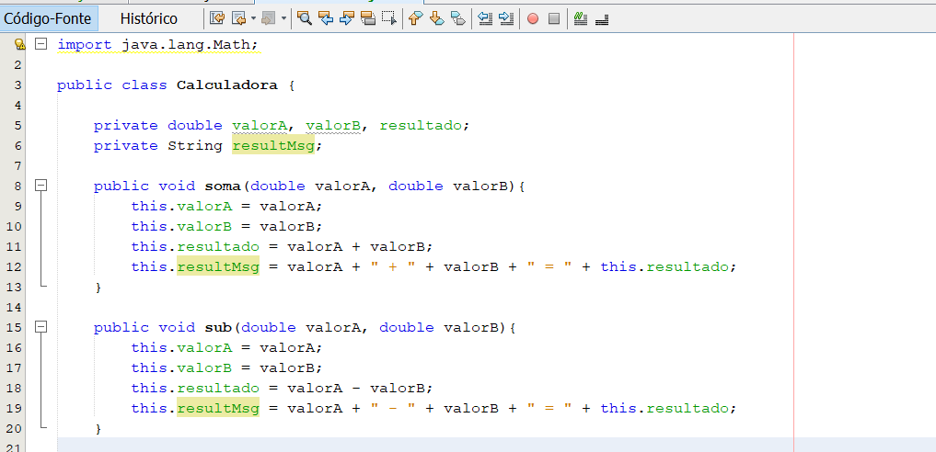

**1b) Crie um método público getResultadoString que retorne à descrição da última operação realizada.**

O método **getResultadoValor** deverá retornar o valor numérico calculado, e o **getResultadoString**, deverá retornar à descrição da última operação realizada, por exemplo: “50 + 60 = 110” ou “100 / 5 = 20”.

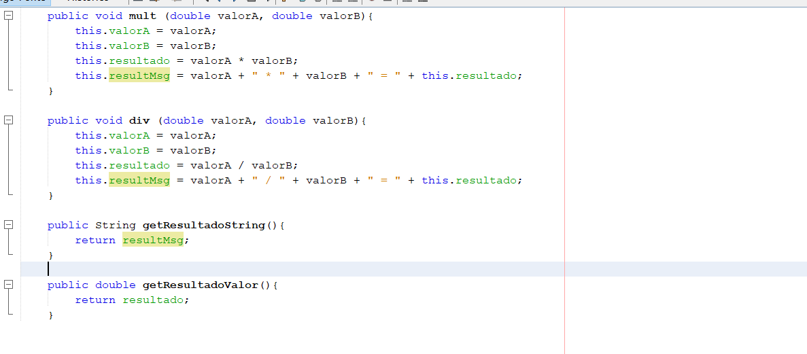

**1c) Na classe principal, instancie um objeto do tipo Calculadora e utilizando os métodos públicos da classe Calculadora (soma, sub, mult, div, getResultadoString) e imprima no console as mensagens de retorno:**

Por exemplo:{ calc.soma(10,5);

println(calc.getResultadoString());

// >> retorna a msg >> "10 + 5 = 15" }

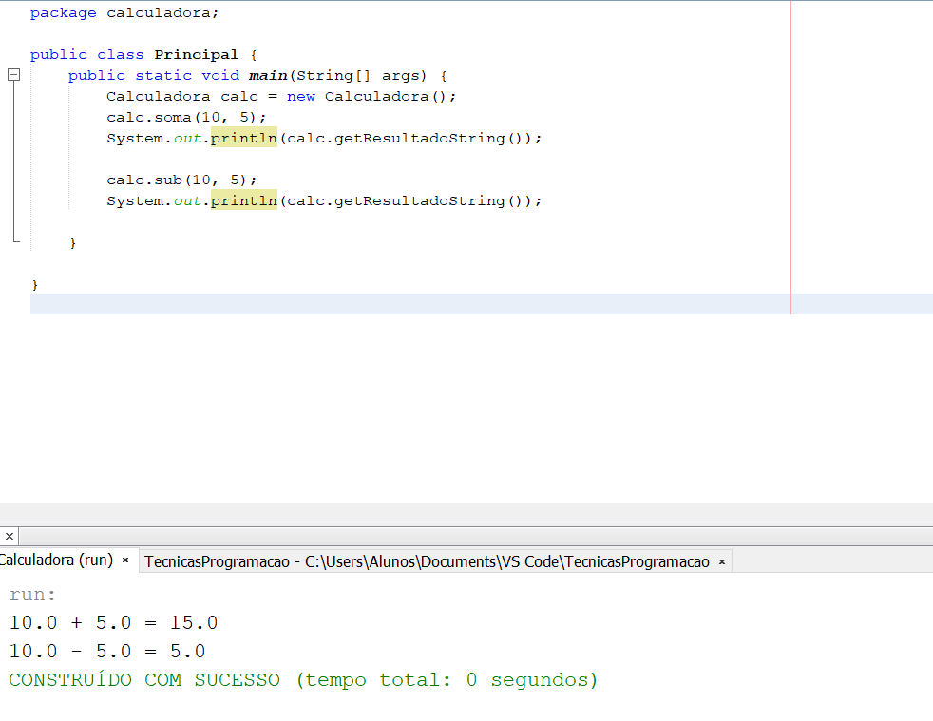

**2a) Crie um método público que converta um número Decimal para Binário na classe Calculadora.**

(+) **convertDecToBin(int):int**

**Nota**: para calcula o resto de uma divisão utilize o operado '%', result = A % B.

Exemplo: 10 % 2 = 0

9 % 2 = 1

**2b) Crie um método público que converta um número Binário para Decimal.**

**(+) convertBinToDec(int):int**

**Nota**: para calcula potência utilize Math.pow(base, expoente)

Exemplo: 2^1 = Math.pow(2, 1);

**2c) Na classe principal, instancie um objeto do tipo Calculadora e utilizando os métodos públicos da classe Calculadora (convertDecToBin, convertBinToDec, getResultadoString) e imprima no console as mensagens de retorno:**

Exemplo:{

calc.convertDecToBin(10);

println(calc.getResultadoString()); //>> retorna a msg >> "10 em decimal é igual a 1010 em binário"

calc.convertBinToDec(1010);

println(calc.getResultadoString());// >> retorna a msg >> "1010 em binário é igual a 10 em decimal" }

**3a) Crie uma classe em Java com o nome Retângulo e os métodos necessários para calcular a área e perímetro.**

**A classe deverá possuir os seguintes métodos:**

(-) área (): double

(-) perímetro(): double

(+) setLado(double):

(+) getLado():double

(+) getArea():double

(+) getPerimetro():double

**3b) Adicione os construtores necessários para receber as dimensões dos lados na instância do objeto. A classe deverá ter dois construtores, o primeiro construtor deverá receber apenas um valor correspondente aos dois lados de um quadrado e o segundo construtor, receberá dois valores correspondentes aos dois lados de um retângulo.**

Implemente um método “***get”*** que retorne à descrição do quadrado ou retângulo, conforme o seguinte modelo:

**Para o Quadrado:** “Quadrado com ..... de lado, perímetro de ..... e área de ......”.

**Para o Retângulo:** “Retângulo com ..... por ..... de lado, perímetro de ...... e área de ......”

**3c) Utilizando o conceito de enum, implemente os códigos abaixo na classe Retangulo, para permitir identificar o tipo do objeto, se ele é um QUADRADO ou RETANGULO. Utilize o conceito de enum para identificar a descrição do retorno do método get do exercício anterior.**

Material de referência: <https://blog.betrybe.com/java-enum/#1>

*// Implemente a declaração do enum FormasGeometricas, na linha acima do início da declaração da classe. Exemplo:*

*enum FormasGeometricas{QUADRADO, RETANGULO}*

*public class Retangulo {*

*//Declaração de variáveis*

*public FormasGeometricas tipo;*

*//* As outras variáveis deverão ser declaradas a partir daqui */*

*// Utilize a seguinte instrução dentro do construtor para atribuir a identificação do objeto como QUADRADO ou RETANGULO*

*tipo= FormasGeometricas.QUADRADO;*

*tipo= FormasGeometricas.RETANGULO;*

*//Utilize a seguinte instrução para verificar o tipo do objeto declarado*

*if (tipo.toString().equals("QUADRADO")){ ....................... }*

**4a) Crie uma classe em Java com o nome Triangulo que receba os seguintes construtores:**

*public Triangulo(base, altura);* 🡺 Atribua o valor de 90 graus para a variável ângulo quando este construtor for utilizado.

*public Triangulo(segmentoAB, segmentoAC, angulo);* 🡪 Se o valor do ângulo for menor ou igual a zero ou maior que 90, atribua o valor 90 a variável ângulo.

**Utilize os mesmos conceitos de enum aplicados no exercício anterior e classifique os triângulos conforme o valor do ângulo, se igual a 90° = “TRIANGULO_RETANGULO”, maior que 90° =”TRIANGULO_OBTUSANGULO”, menor que 90°=”TRIANGULO_ACUTANGULO”.**

**Crie o método “get” que retorna à descrição conforme o tipo do triangulo de forma análoga ao exercício 3b.**

**Crie os métodos que calculam:**

(-) area(): double 🡪 Calcule a área do triangulo utilizando o comprimento de dois lados e o ângulo formado entre eles: <https://brasilescola.uol.com.br/matematica/calculando-area-triangulo-utilizando-angulos.htm>

(-) perimetro(): double 🡪 Calcule o perímetro do triangulo utilizando a lei dos Cossenos: <https://pt.wikihow.com/Achar-o-Per%C3%ADmetro-de-um-Tri%C3%A2ngulo>

**5a) Na classe principal, instancie os objetos Calculadora, Retangulo e Triangulo e utilizando os métodos públicos das classes, imprima no console as mensagens de retorno, testes todos as condições para as 3 classes:**

***Exemplo:***

*triangulo (10,20);*

*triangulo.getResultadoString(); >> retorna a msg >> Area do triangulo retangulo de base ..... e altura ..... é de ..... com o perímetro de .......*

*triangulo (10,20,100);*

*triangulo.getResultadoString(); >> retorna a msg >> Area do triangulo obtuso com lado A= .... e lado B=..... e ângulo AB=..... é de .... o perímetro .......*

*Calculadora*

*package calculadora;*

*import java.lang.Math;*

*public class Calculadora {*

*private double valorA, valorB, resultado;*

*private String resultMsg;*

*public void soma(double valorA, double valorB){*

*this.valorA = valorA;*

*this.valorB = valorB;*

*this.resultado = valorA + valorB;*

*this.resultMsg = valorA + " + " + valorB + " = " + this.resultado;*

*}*

*public void sub(double valorA, double valorB){*

*this.valorA = valorA;*

*this.valorB = valorB;*

*this.resultado = valorA - valorB;*

*this.resultMsg = valorA + " - " + valorB + " = " + this.resultado;*

*}*

*public void mult (double valorA, double valorB){*

*this.valorA = valorA;*

*this.valorB = valorB;*

*this.resultado = valorA * valorB;*

*this.resultMsg = valorA + " * " + valorB + " = " + this.resultado;*

*}*

*public void div (double valorA, double valorB){*

*this.valorA = valorA;*

*this.valorB = valorB;*

*this.resultado = valorA / valorB;*

*this.resultMsg = valorA + " / " + valorB + " = " + this.resultado;*

*}*

*public String getResultadoString(){*

*return resultMsg;*

*}*

*public double getResultadoValor(){*

*return resultado;*

*}*

*public String convertDecToBin(int num){*

*String msg = "";*

*for (int i=0; i < 8; i++ ){*

*if (num < 2){*

*msg = num % 2 + msg;*

*break;*

*}*

*msg = num % 2 + msg;*

*num = num / 2;*

*}*

*return msg;*

*}*

*}*

*}*

*Principal*

*package calculadora;*

*public class Principal {*

*public static void main(String[] args) {*

*Calculadora calc = new Calculadora();*

*calc.soma(10, 5);*

*System.out.println(calc.getResultadoString());*

*calc.sub(10, 5);*

*System.out.println(calc.getResultadoString());*

*}*

*}*